Толерантность – отсутствие или ослабление реагирования на некий неблагоприятный фактор в результате снижения чувствительности к его воздействию.

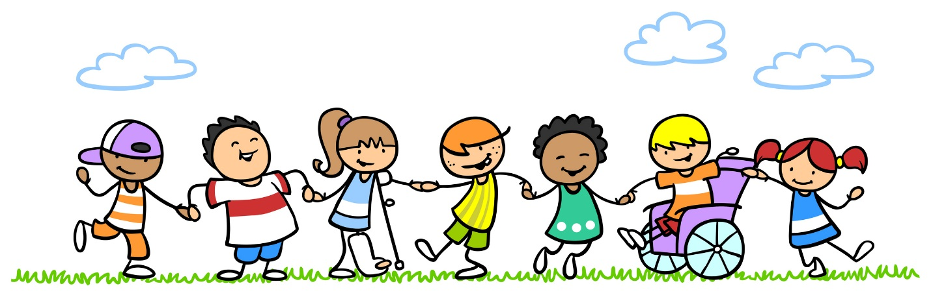

Что такое толерантность?
- Искусство жить с непохожими людьми.
- Мера гармонии в общении.
- Признание равенства.
- Уважение.
- Отказ от насилия.
- Готовность принять других такими какие они есть.
- Мера сохранения человеческого в человеке.
- Искусство цивилизованного компромиса.


Черты толерантной личности:
- Терпение
- Выносливость
- Переносимость
- Доверие
- Чуткость
- Доброжелательность
- Гуманизм
- Умение слушать
- Умение владеть собой
- Несклонность осуждать других
- Альтруизм (принцип поведения, согласно которому человек делает добрые поступки, связанные с бескорыстной опекой и благополучием других).

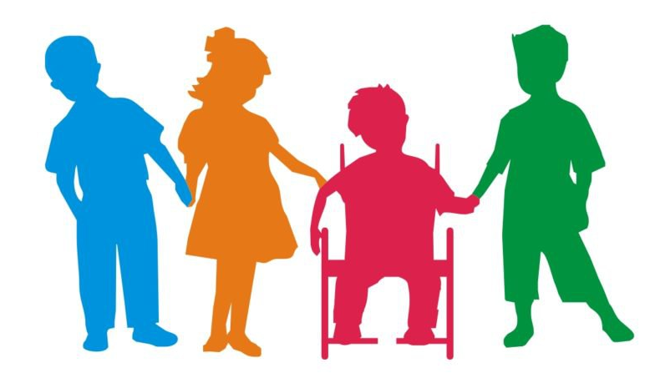

«Мы делаем лучше для себя, когда
делаем лучше для других»
Чжуан-Цзы

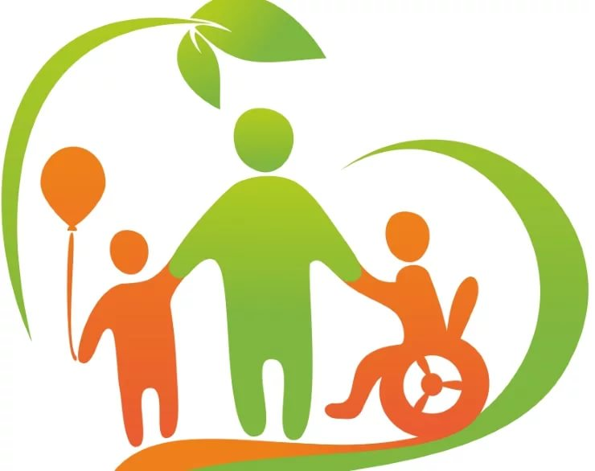

«Будьте добрее, когда это возможно.
А это возможно всегда»
Далай – Лама

Правила воспитания толерантности

1. Учитесь слушать и слышать своего ребенка.
2. Постарайтесь сделать так, чтобы только вы снимали его эмоциональное напряжение.
3. Не запрещайте детям выражать отрицательные эмоции.
4.Умейте принять и любить его таким, каков он есть.
5. Повиновение, послушание и исполнительность будут там, где они предъявляются разумно.
Ухудшение экологической обстановки, высокий уровень заболеваемости родителей (особенно матерей), ряд нерешенных социально-экономических, психолого-педагогических и медицинских проблем способствует увеличению числа детей-инвалидов.
Главная проблема «особого ребенка»
(с ограниченными возможностями здоровья) заключается в ограничении его связи с миром, бедности контактов со сверстниками и взрослыми, в ограниченности общения с природой, доступа к культурным ценностям, а иногда – и к образованию.
А также проблема негативного отношения к детям с ограниченными возможностями со стороны сверстников, наличия физических и психических

барьеров, мешающих повышение качества образования детей с ограниченными возможностями здоровья.
Проблемы усугубляет тот факт, что взрослые иногда сами интолерантно относятся к таким детям, называя их «неполноценными», «ущербными», «отсталыми».
В связи с этим, одной из главных задач по отношению к детям с особыми потребностями является формирование у взрослых (родителей, педагогов) толерантности, т.е. способности понять и принять ребенка таким, какой он есть, видя в нем носителя иных ценностей, логики мышления, иных форм поведения.
Для того, чтобы сформировать в детях толерантное отношение к людям с ограниченными возможностями здоровья, взрослый сам должен быть готов к проявлениям толерантности.


Краевая акция
«Три П: «Понимаем, Принимаем, Помогаем»

Вы нам нужны!



Если я чем-то на тебя не похож,
я этим вовсе не оскорбляю тебя,
а, напротив, одаряю».
Антуан де Сент-Экзюпери

